第10章机械与人（功和机械能）
一．选择题（共23小题）
1．（2021•大庆）一定质量的物体在水平拉力的作用下沿同一水平面做直线运动，其路程（s）﹣时间（t）关系如图所示，下列正确的是（ ）
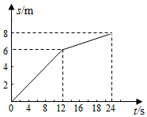
A．物体20s时的速度大于8s时的速度
B．0～12s物体所受的拉力大于12s～24s物体所受的拉力
C．0～12s拉力做的功大于12s～24s拉力做的功
D．0～12s拉力做功的功率小于12s～24s拉力做功的功率
2．（2021•郴州）2021年5月29日，我国用长征7号运载火箭成功发射了天舟二号货运飞船，5月30日，天舟二号货运飞船与中国空间站的天和核心仓完成了交会对接。下列说法正确的是（ ）
A．天舟二号货运飞船加速上升过程中机械能守恒
B．天舟二号货运飞船加速上升过程中动能转化为重力势能
C．天舟二号货运飞船加速上升过程中重力势能转化为动能
D．对接成功后天舟二号货运飞船与天和核心仓处于相对静止状态
3．（2021•河南）为迎接2022年北京冬奥会，运动员积极训练。关于如图中的项目，下列说法正确的是（ ）
A．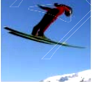跳台滑雪运动员在下落过程中，重力对运动员做功
B．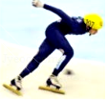短道速滑运动员在转弯滑行过程中，运动状态不变
C．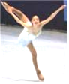花样滑冰运动员向前滑行，是由于受到惯性的作用
D．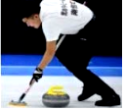掷出后的冰壶对冰面的压力与其重力是相互作用力
4．（2021•张家界）张家界大峡谷玻璃桥高空蹦极体验项目正式对公众开放，不考虑空气阻力，关于人在蹦极下降过程中的能量分析，下列选项中正确的是（ ）
A．弹性绳绷直前，人的重力势能减小，动能增大，机械能增大
B．弹性绳刚好绷直时，人的重力势能最小，动能最大
C．下降到最低点的过程中人的机械能守恒
D．下降到最低点时，人的重力势能最小，弹性绳的弹性势能最大
5．（2021•广西）篮球运动深受同学们的喜爱。在投篮时，下列分析正确的是（ ）
A．篮球离手后，手还对篮球做功
B．篮球离手后，上升过程机械能变大
C．手对篮球施力，球才向篮筐运动，说明力是维持物体运动的原因
D．假如正在上升的篮球所受的力全部消失，它将做匀速直线运动
6．（2021•十堰）某汽车公司对自主研发的无人驾驶汽车性能进行测试，甲、乙两辆完全相同的汽车在同一水平路面上做匀速直线运动，且v_{甲}＜v_{乙}，若不计空气阻力，则汽车受到的牵引力F_{甲}和F_{乙}以及牵引力在相同时间内所做的功W_{甲}和W_{乙}之间的关系正确的是（ ）
A．F_{甲}＜F_{乙}，W_{甲}＜W_{乙} B．F_{甲}＞F_{乙}，W_{甲}＞W_{乙}
C．F_{甲}＝F_{乙}，W_{甲}＜W_{乙} D．F_{甲}＝F_{乙}，W_{甲}＝W_{乙}

7．（2021•苏州）如图，质量为2m的物块P下方连接有一个质量为m的钩码，上端通过细线绕过轻质定滑轮连接一质量为2m的物块Q，将它们由静止释放。在物块P下落到地面的过程中，P，Q间细线拉力大小为F，（细线重力及各处的摩擦均不计，钩码落地后不弹起）（ ）
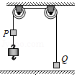
A．钩码落地前F＝3mg，Q的机械能增大
B．钩码落地前F＜3mg，Q的机械能增大
C．钩码落地后F＝2mg，P的机械能不变
D．钩码落地后F＞2mg，P的机械能减小
8．（2021•常德）下面四幅图中所描述的力，对物体做了功的是（ ）
A．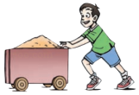使小车向前运动了一段距离的推力
B．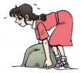搬石头但没有搬动，手对石头的力
C．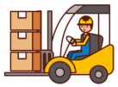托着货物停在水平地面上，叉车对货物的力
D．提着滑板在水平路面上前行，手提滑板的力
9．（2021•怀化）田径运动会上，运动员投出的铅球在下落过程中，下列说法正确的是（ ）
A．动能增加 B．重力势能增加
C．动能转化为重力势能 D．机械能增加
10．（2021•潍坊）体育课上小明同学进行传接篮球训练，他将球斜向上抛出，球的运动轨迹如图所示，a、b、c、d为轨迹上的点，其中a、c两点高度相同，不计空气阻力，则篮球在（ ）

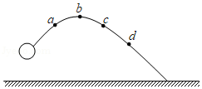
A．a、c两点的动能相等
B．a点的机械能比d点机械能大
C．a点动能比d点动能大
D．b点的动能最大
11．（2021•昆明）2021年5月15日凌晨2时，我国“天问一号”火星探测器从距离火星表面125千米的高度，约2万千米/时的速度，经过三个减速阶段，并在距离火星表面100米时，处于悬停状态，完成精避障后再缓速下降，历时9分钟，成功登陆火星。以下说法错误的是（ ）
A．打开降落伞进行伞系减速阶段，探测器的动能不断增加，重力势能不断减小
B．探测器的外壳需要防热性强的材料
C．探测器处于悬停状态时，受到平衡力的作用
D．火星离地球上亿公里，地面发出的指令并不能立刻被探测器接收到
12．（2021•绍兴）滑板是深受青少年喜欢的一项体育运动。如图是U形滑台和运动员姿势的简化示意图。运动员在滑台A处由静止自由下滑，不计滑台摩擦和空气阻力，仅依靠滑行过程中运动员姿势的自然（不用力）变化，最有可能滑到滑台C处的是（ ）
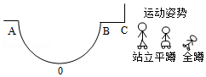
A．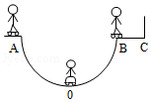 B．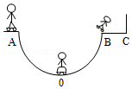
C．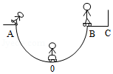 D．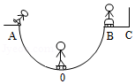
13．（2021•嘉兴）如图是雨滴在空中下落过程中速度与时间的关系图。雨滴在t₁–t₃三个时刻中具有的动能分别是E₁、E₂、E₃，不考虑下落过程中雨滴的质量变化，则动能的大小关系是（ ）
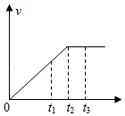
A．E₁＜E₂＜E₃ B．E₁＞E₂＞E₃ C．E₁＜E₂＝E₃ D．E₁＝E₂＜E₃
14．（2021•温州）一颗番茄从手中由静止开始下落，撞击水面时溅起许多水珠（如图），同时番茄仍有较大速度并继续下沉。若不计一切机械能损耗，番茄从开始下落至刚好浸没时减少的势能（ ）
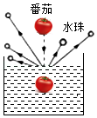
A．等于所有溅起的水珠在撞击过程中增加的机械能总和
B．大于所有溅起的水珠在撞击过程中增加的机械能总和
C．等于所有溅起的水珠在空中上升过程中增加的机械能总和
D．小于所有溅起的水珠在空中上升过程中增加的机械能总和
15．（2021•成都）牛顿坐在苹果树下深思，一个熟透的苹果掉在地上。关于苹果加速下落的过程，下列分析正确的是（ ）
A．重力势能转化为动能，动能增加
B．动能转化为重力势能，动能减小
C．动能转化为重力势能，重力势能增加
D．无能量的转化，重力势能和动能不变
16．（2021•湖州）一端封闭的两个完全相同的玻璃管（如图所示），甲中装水，乙中装食用油。两个完全相同的金属小球从O处静止释放，下落到P处，小球在食用油中下落的时间更长。比较两小球从O处到P处的下落情况，则小球（ ）
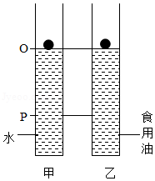
A．重力势能变化量不相同 B．获得的动能相同
C．在食用油中重力做功慢 D．机械能不变
17．（2021•安徽）图示为游乐场中在竖直面内转动的摩天轮，小红乘坐该摩天轮时速度大小不变，则她从最低点上升到最高点的过程中（ ）
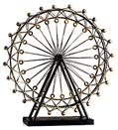
A．动能减小 B．重力势能不变
C．机械能增大 D．机械能不变
18．（2021•云南）同学们正在进行排球训练，排球离开手后先向上运动，达到最高点后落下。下列说法正确的是（ ）
A．排球离开手上升过程中一直受到托力的作用
B．排球下落过程中重力势能减小，动能增大
C．排球运动到最高点时受平衡力的作用
D．排球运动过程中与空气摩擦产生热量，机械能不变
19．（2021•泸州）2021年5月15日我国自主研制的天问一号火星探测器成功登陆火星，已知火星表面引力约为地球表面引力的38%，其空气密度约为地球海平面空气密度的1%。下列关于探测器的描述正确的是（ ）
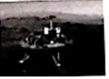
A．进入火星大气层后，探测器下降过程中其表面与大气层摩擦，机械能转化为其它形式的能
B．探测器为了找到最佳着陆点，着陆前在火星上空有短暂悬停时间，悬停时探测器不受火星的引力
C．探测器从悬停点减速降落火星表面过程中，动能逐渐增大
D．停在火星表面的探测器受到的引力与它对火星表面的压力是一对平衡力
20．（2021•泰安）在蹦床比赛中，运动员从高处落到蹦床上又被弹起，该过程中有关机械能及其转化的说法正确的是（ ）
A．运动员上升到最高点时重力势能为零
B．运动员下降过程中机械能增大
C．运动员从高处下落到蹦床前，重力势能转化为动能
D．运动员弹离蹦床后，上升的过程中，弹性势能转化为动能
21．（2021•乐山）下列实例中，没有对物体做功的是（ ）
A．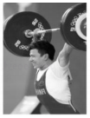运动员挺举杠铃的过程
B．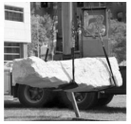起重机提升大石块
C．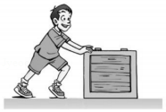小宇推木箱推而未动
D．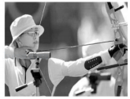运动员将弓拉弯的过程
22．（2021•泸州）2021年泸州市中考体育考试增加了排球垫球项目，方法是用手臂将排球垫向墙壁，反弹回来后又重复垫球，如图所示为垫球过程示意图。下列说法中正确的是（ ）
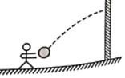
A．垫排球时，排球离开手臂上升过程中，手臂依然在对排球做功
B．排球从墙壁弹回手臂过程中，重力势能越来越大
C．排球撞击墙壁后反弹回来，说明力可以改变物体的运动状态
D．手臂垫球时，手对球的力大于球对手的力
23．（2021•自贡）一位摄影爱好者采用在同一张底片上多次曝光的方法，拍摄了极限跳伞运动员从悬崖上跳下的过程。从运动员离开悬崖时开始，每隔0.3s曝光一次，得到了一张记录运动员在打开降落伞之前的一段下落情况的照片，如图。已知运动员从a点到d点可视为沿竖直方向运动，通过ab、bc和cd的时间间隔均为0.6s，空气阻力不能忽略。对于运动员从a点到d点的下落过程，下列分析中正确的是（ ）
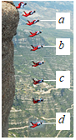
A．运动员下落过程中的速度的大小保持不变
B．运动员所受的重力在ab段所做的功等于在cd段所做的功
C．运动员所受的重力在ab段做功比在cd段做功慢
D．运动员下落过程中减少的重力势能全部转化为动能
第10章机械与人（功和机械能）
参考答案与试题解析
一．选择题（共23小题）
1．（2021•大庆）一定质量的物体在水平拉力的作用下沿同一水平面做直线运动，其路程（s）﹣时间（t）关系如图所示，下列正确的是（ ）
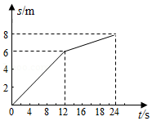
A．物体20s时的速度大于8s时的速度
B．0～12s物体所受的拉力大于12s～24s物体所受的拉力
C．0～12s拉力做的功大于12s～24s拉力做的功
D．0～12s拉力做功的功率小于12s～24s拉力做功的功率
【分析】（1）从图象上分别读出0～12s和12～24s过程中通过的距离，然后根据比较物体运动快慢的方法分析解答（运动相同的路程比时间，时间越短，速度越快；相同时间比路程，路程越长，速度越快）；
（2）根据处于平衡状态的物体受到的力是平衡力得出0～12s和12s～24s两段中拉力和摩擦力的关系，然后根据摩擦力的大小与压力和接触面的粗糙程度有关得出0～12s和12s～24s两段的摩擦力关系，进而可得两段中的拉力关系；
（3）根据W＝Fs比较拉力做功；
（4）根据P＝比较拉力做功的功率。
【解答】解：
A、从图象上看，0～12s和12s～24s物体以不同的速度做匀速直线运动，而0～12s通过的路程是6m，12～24s通过路程为2m，因为相同时间内通过的路程越多，速度越大，因此0～12s过程中的速度大于12～24s的过程中的速度，即物体20s时的速度小于8s时的速度，故A错误；

B、由图象可知，物体在0～12s和12s～24s均做匀速直线运动，拉力等于摩擦力，同一物体对水平面压力相等，接触面的粗糙程度不变，故物体受到的摩擦力相等，所以0～12s物体所受的拉力等于12s～24s物体所受的拉力，故B错误；
C、由AB知，0～12s物体所受的拉力等于12s～24s物体所受的拉力，物体0～12s通过的路程大于12～24s通过路程，由W＝Fs可知，0～12s拉力做的功大于12s～24s拉力做的功，故C正确；
D、0～12s拉力做的功大于12s～24s拉力做的功，而两段时间相同，根据P＝可知，0～12s拉力做功的功率大于12s～24s拉力做功的功率，故D错误。
故选：C。
2．（2021•郴州）2021年5月29日，我国用长征7号运载火箭成功发射了天舟二号货运飞船，5月30日，天舟二号货运飞船与中国空间站的天和核心仓完成了交会对接。下列说法正确的是（ ）
A．天舟二号货运飞船加速上升过程中机械能守恒
B．天舟二号货运飞船加速上升过程中动能转化为重力势能
C．天舟二号货运飞船加速上升过程中重力势能转化为动能
D．对接成功后天舟二号货运飞船与天和核心仓处于相对静止状态
【分析】（1）机械能包括动能和势能，物体动能和势能的变化会引起机械能的变化；动能与质量和速度有关，质量越大、速度越大则动能越大；重力势能与质量和高度有关，质量越大、高度越大则重力势能越大；
（2）研究机械运动时，假定不动的物体叫参照物，与参照物相比，物体位置有变化，说明物体在运动；物体位置没有变化，说明物体处于静止状态。
【解答】解：
ABC、天舟二号货运飞船加速上升过程中，质量不变，高度变大，重力势能变大，质量不变，速度变大，动能变大，机械能变大，机械能是不守恒的，此过程中不是动能和势能的相互转化，故ABC错误；
D、对接成功后，天舟二号货运飞船与天和核心仓之间没有位置的变化，处于相对静止状态，故D正确。
故选：D。
3．（2021•河南）为迎接2022年北京冬奥会，运动员积极训练。关于如图中的项目，下列说法正确的是（ ）
A．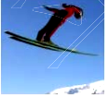跳台滑雪运动员在下落过程中，重力对运动员做功
B．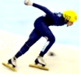短道速滑运动员在转弯滑行过程中，运动状态不变
C．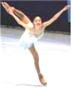花样滑冰运动员向前滑行，是由于受到惯性的作用
D．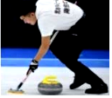掷出后的冰壶对冰面的压力与其重力是相互作用力
【分析】（1）做功的两个必要因素：作用在物体上的力，物体在力的方向上通过的距离（即力和距离的方向要一致），二者缺一不可；
（2）力可以改变物体的运动状态，包括物体的运动速度大小发生变化、运动方向发生变化；
（3）任何物体都具有惯性，惯性是物体保持原运动状态不变的性质；
（4）相互作用力的条件：大小相等、方向相反、作用在两个物体上，作用在同一条直线上。
【解答】解：
A、跳台滑雪运动员在下落过程中，运动员在重力的方向上通过了距离，所以重力对运动员做功，故A正确；
B、短道速滑运动员在转弯滑行过程中，运动的方向发生了变化，所以运动状态改变，故B错误；
C、花样滑冰运动员向前滑行，是由于运动员具有惯性，惯性是一种性质，不能说受到惯性的作用，故C错误；
以上内容仅为本文档的试下载部分，为可阅读页数的一半内容。如要下载或阅读全文，请访问：https://d.book118.com/066153155023010100

